**La résonance magnétique nucléaire (RMN)**

La résonance magnétique nucléaire (RMN) est une technique qui permet d'identifier les atomes d'hydrogène (ou carbone) d'une molécule ainsi que la nature et le nombre d’atomes de leur environnement proche. Certains noyaux sont comparables à de petits aimants, qui soumis à un champ magnétique intense peuvent sous l’action d’un champ de radio fréquence (RF) convenable, absorber une certaine quantité d’énergie : c’est le phénomène de résonance. Il se traduit par le passage des noyaux d’un état énergétique favorable à un état énergétique défavorable.

Un noyau est observable par RMN s'il présente des propriétés magnétiques caractérisées par l'existence d'un nombre de spin I non nul.

La résonance magnétique nucléaire dans sa forme la plus moderne n’est pas une spectroscopie d’absorption. La loi de Beer-Lambert ne s’applique donc pas.

#### Principe :

La RMN est basée sur l’absorption d’ondes radio par certains noyaux atomiques des molécules quand celles-ci sont placées dans un champ magnétique. Ce dernier permet de faire résonner les atomes d’hydrogène de la molécule.

Le spin nucléaire peut avoir deux orientations : parallèle  ou antiparallèle . La RMN a lieu quand on a une radiation  (E = h ).

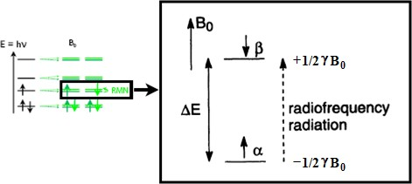

Plus le champ imposé *B0* est important, plus la séparation énergétique h0 des sous niveaux ( et ) est grande et plus la résolution est bonne (voir figure ci-dessous).

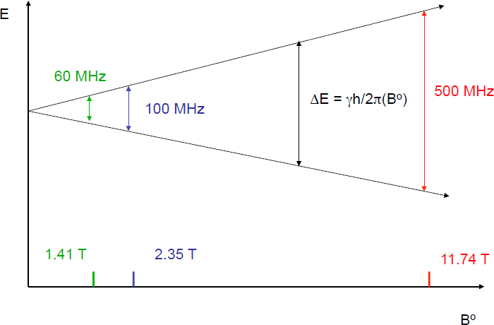

**Figure 2 :** Relation entre le champ imposé B0 et la séparation des sous niveaux dans le cas du proton 1H (***I* = ½).**

**Tableau 1 : Nombres quantiques de spin I de différents noyaux**

#### 

#### Le déplacement chimique :

Le déplacement chimique, noté 𝛿, est la grandeur en abscisse du spectre RMN. Il s'exprime usuellement en partie par million notée ppm.

Le précède que l’étude des déplacements chimiques des différents protons d’une molécule fourni de précieuses informations sur leur environnement chimique, c’est-à- dire sur les groupements fonctionnels présents, et donc sur la structure des molécules. Il laisse également entrevoir une modélisation possible, si l’on dispose d’une base de données suffisante sur les déplacements chimiques 𝛿; on a alors la possibilité de prédire des spectres par le calcul et de les comparer aux spectres enregistrés. Ceci sera fort utile lorsqu’on cherche à identifier une molécule nouvelle ou inconnue.

Les spectres ne sont pas gradués en fonction de la fréquence de résonance car la fréquence de résonance de chaque proton dépend du champ magnétique appliqué B0, qui dépend de l’appareil utilisé.

Pour avoir des spectres universels il faut une grandeur qui ne dépend pas de B0. Cette grandeur est le déplacement chimique δ, n'a pas d'unité et est noté en ppm (parties par millions)

Le déplacement chimique varie de 0 à 15 ppm. Il est déterminé à l'aide de la relation suivante :

**  106 *vi*  *vréf***

***v*0**

Avec :

***v*0** : fréquence de résonance du proton isolé

***vi***: fréquence de résonance du proton considéré dans la molécule

***vréf***: fréquence de résonance du proton dans une molécule de référence (tétraméthylsilane : TMS)

La référence utilisée est le tétraméthylsilane (TMS).

## RMN du 13C :

* Abondance naturelle : 1,1%, très faible par rapport au 1H (99,985%).
* Sensibilité faible, demande plus de temps d’acquisition et avec beaucoup de bruit de fond.
* Multiplicité des signaux due aux couplages avec les protons voisins

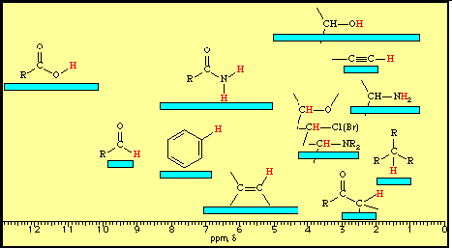

R.M.N. 1H

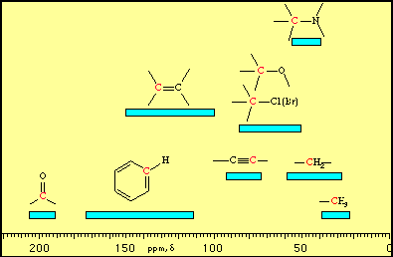

R.M.N. 13C

#### Couplage spin-spin :

Lorsqu’un noyau de 1H possède des noyaux 1H dans son voisinage, il subit non seulement le champ magnétique de l’appareil, mais également ceux de petits champs induits par les 1H voisins.

**Tableau 2: Triangle de Pascal et son application à la RMN pour *I* = 1/2.**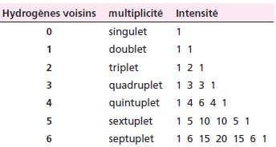

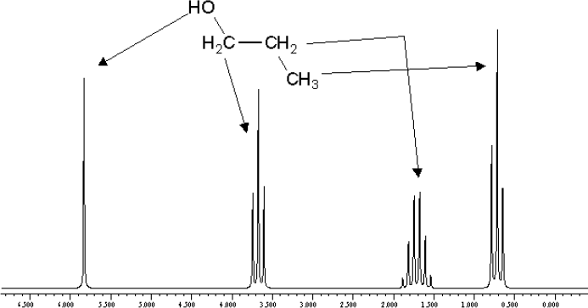

**Figure 3 : Spectre RMN 1H du propanol.**

## Choix et effet du solvant :

Les solvants les plus utilisés sont ceux qui ne possèdent pas d'hydrogène comme le CCl4 et les solvants déterrés (dans lesquels les hydrogènes ont été remplacés par des deutériums).

Le solvant peut intervenir dans l’écrantage d’un champ magnétique de plusieurs façons. Par exemple, les liaisons hydrogènes ou les interactions acide-base de Lewis provoquent le blindage ou le déblindage du noyau. Enfin les cycles des solvants aromatiques influence fortement l’amplitude du champ perçu.

Exemple de l’acétophénone : à droite le spectre RMN 13C et à gauche 1H.

|  |  |
| --- | --- |
|  |  |

**Appareillage**

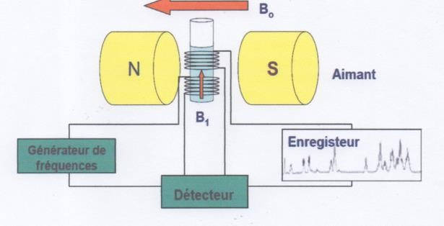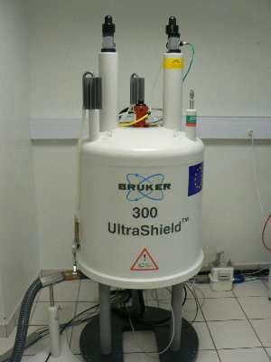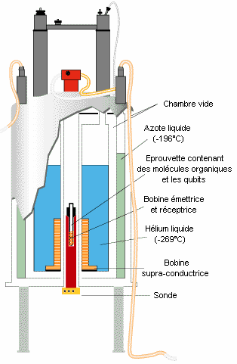

**Applications de la RMN :**

La résonance magnétique nucléaire, découverte par des physiciens, a été développée par des chimistes et elle est aujourd’hui mise en application par des biologistes et d’autres scientifiques. À ses débuts, nul ne pouvait soupçonner les bienfaits de ses applications.

La spectroscopie RMN permet, surtout, de déterminer les structures des molécules. Toutefois, en appliquant la technologie des ordinateurs, particulièrement celle des microprocesseurs, à l’instrumentation RMN, le domaine s’est rapidement développé et de nombreuses techniques de pointes se sont ajoutées. Par exemple, il est possible de produire des spectres en faisant varier la température (de −180 °C à 200 °C) et de quantifier ainsi la vitesse de phénomènes comme la rotation autour des liaisons simples, le basculement des conformations chaises du cyclohexane, l’inversion de l’azote dans les amines et les réactions radicalaires.

À l’aide d’autres techniques (DEPT), il est possible d’obtenir non seulement des spectres 13C pour *tous* les atomes de carbone d’une molécule, mais aussi ceux des groupes CH3 *uniquement* (ou des groupes CH2 ou CH), ce qui facilite considérablement la détermination de la structure des molécules biologiques complexes.

Certaines autres techniques permettent de localiser les groupes voisins les uns des autres dans l’espace au sein d’une même molécule, malgré leur éloignement dans la chaîne carbonée, ce qui s’avère précieux pour étudier la conformation des molécules complexes.

## Dans le domaine des polymères, la RMN permet non seulement de déterminer la structure mais aussi les masses moyennes en nombre ou encore les rapports de réactivité pour les copolymères.

On a maintenant réalisé le plein potentiel de la spectroscopie RMN pour contourner certaines difficultés en biologie et en médecine. En effet, les appareils sont désormais suffisamment sensibles pour analyser des liquides biologiques entiers comme l’urine, le plasma sanguin, le sperme, le liquide céphalo-rachidien et les liquides oculaires. La protéine **créatinine,** par exemple, est un métabolite normal excrété dans l’urine à une concentration de l’ordre du millimolaire. Les singulets, correspondant à ses groupes CH3 (δ = 3,1 ppm) et CH2 (δ = 4,2 ppm), sont facilement observables à cette faible concentration à l’aide d’un spectromètre à haute résolution (500 MHz), malgré la présence de tous les autres constituants de l’urine. Sa concentration, qui peut être mesurée en quelques minutes, est un bon indicateur de la fonction rénale. La spectroscopie RMN sert aussi à déceler les maladies héréditaires du métabolisme dans l’urine des nourrissons.

D’autres liquides biologiques fournissent aussi des renseignements utiles en médecine. La surveillance continue de la présence des lipoprotéines de faible et de haute densité dans le plasma sanguin permet de comprendre l’évolution des maladies cardiaques. L’analyse du sperme pourrait servir à traiter les problèmes d’infertilité. Les spectres RMN du liquide céphalo-rachidien des nourrissons sont étudiés par les neurologues et révèleront peut-être de nouvelles pistes sur les troubles du cerveau.

Le 31P, le 23Na et le 19F figurent parmi les noyaux ayant un spin et jouant un rôle important en biologie. Des appareils ont été développés pour obtenir des spectres RMN de parties anatomiques intactes chez l’humain et l’animal. Par exemple, des spectres 31P d’un muscle de l’avant-bras d’un humain (l’avant-bras est placé directement dans le champ magnétique) mesurés avant, pendant et après un exercice ont permis de suivre dans le temps plusieurs constituants du tissu musculaire contenant du phosphore dont notamment l’adénosine triphosphate (ATP), la phosphocréatine et le phosphate inorganique. En comparant les variations de concentration de ces constituants chez des gens normaux par rapport aux patients souffrant de maladies musculaires, on peut en apprendre plus sur la nature de la maladie et concevoir des traitements. En **RMN topique,** l’aimant de l’appareil est amené jusqu’à l’objet d’étude et non l’inverse. Une sorte de sonde magnétique placée sur l’objet induit alors une résonance des molécules situées en surface et c’est ainsi qu’on peut obtenir des spectres 1H, 13C ou 31P de molécules *in vivo.* Cette technique a été employée, par exemple, pour observer les effets de divers médicaments sur le métabolisme.

L’**imagerie par résonance magnétique (IRM)** est une technique utilisée sur des patients en milieu hospitalier depuis le milieu des années 1980. Elle permet d’obtenir des images de l’intérieur de parties corporelles entières et offre plusieurs avantages par rapport aux rayons

X. Pour les uns, elle est beaucoup moins dangereuse puisqu’elle n’endommage pas les tissus par les radiations. Pour les autres, elle donne des images claires des tissus mous, ce qui est très difficile avec les rayons X. Comment l’IRM fonctionne-t-elle ? Un grand pourcentage du corps humain est constitué d’eau. Dans la plupart des techniques d’IRM, on mesure le spectre 1H de l’eau de divers tissus (le 31P est aussi employé) pour créer des images. Toutefois, l’aimant doit être très gros : son diamètre intérieur doit être d’au moins 25 cm pour que la tête

d’un humain puisse y être logée, voire même l’organisme entier ! Heureusement, le champ magnétique n’a pas besoin d’être uniforme comme c’est le cas lorsqu’on détermine la structure à l’aide de la RMN à haute résolution, si bien qu’il est concevable de construire de tels aimants. La présence d’un gradient de champ plutôt que d’un champ uniforme est cruciale. L’intensité du champ peut aussi être considérablement plus faible que celle utilisée en recherche, ce qui est une chance vu le coût élevé de ces gros aimants.

La durée d’une séance d’IRM varie de 30 secondes à 10 minutes, avec une moyenne d’environ 2 minutes. Les images sont constituées en choisissant des coupes dans différents plans du corps ou des images en trois dimensions. L’illustration au début de la présente rubrique montre l’image d’un cerveau humain obtenue par IRM.

La principale utilité de l’IRM est sans contredit le diagnostic médical*,* mais l’IRM peut notamment servir en science des aliments pour évaluer les conditions nécessaires à la cueillette, au stockage et à la mise en marché des aliments, en agriculture pour étudier la germination des graines, et dans le bâtiment lorsqu’il s’agit d’évaluer la concentration et la distribution de l’eau dans le bois de charpente.

**Série 03 de TD (RMN)**

#### Exercice 01

Réponds par vrai ou faux :

En RMN

1. La loi de Beer-Lambert est appliquée.
2. Lorsqu’un noyau de 1H possède des noyaux 1H dans son voisinage, il subit seulement le champ magnétique de l’appareil.
3. Pour avoir des spectres universels il faut une grandeur qui ne dépend pas du champ magnétique de l’appareil B0.
4. Le solvant n'intervient pas dans l’écrantage d’un champ magnétique.

#### Exercice 02

**I**/- On considère une molécule de formule brute C2H6O, son spectre RMN est le suivant :

1. 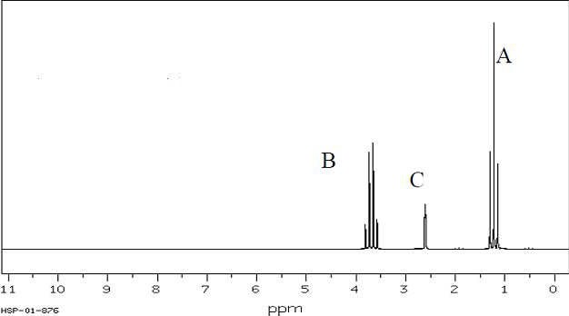Déduire la formule développée ?
2. Donner le nom de cette molécule ?

#### Exercice 03

**1)-** Proposez la structure des composés donnant les spectres RMN 1H suivants :

C2H6O ; un singulet

C3H6O2 ; deux singulet

C3H7Cl ; un doublet et un septuplet

**2)-** Représenter les spectres RMN des molécules suivantes :

CH3CHO CH3CH2